《玄方构域》
深度体验与拆解分析报告
目 录
一、游戏概述 1
1. 游戏简要介绍 1
2. 游戏题材和美术风格 1
3. 游玩说明 2
4. 系统框架 2
5. 游戏主要特色和核心亮点说明 3
二、核心玩法说明 5
1. 游戏核心体验 5
2. 战斗系统分析 5
2.1 系统框架图 5
2.2 核心规则说明 6
2.3 系统定位 8
2.4 设计目的 9
2.5 预期体验 9
2.6 优劣势分析 9
2.7 改善建议 10
3. 核心魂核系统分析 10
3.1 系统框架图 10
3.2 核心规则说明 11
3.3 系统定位 13
3.4 设计目的 13
3.5 预期体验 13
3.6 优劣势分析 14
3.7 改善建议 14
4. 角色养成系统分析 15
4.1 系统框架图 15
4.2 核心规则说明 15
5. 装备强化系统分析 18
5.1 系统框架图 18
5.2 核心规则说明 19
6. 资源经济系统分析 22
6.1 系统框架图 22
6.2 核心规则说明 23
7. 关卡系统分析 27
7.1 系统框架图 27
7.2 核心规则说明 27
8. Boss 战斗系统分析 30
8.1 系统框架图 30
8.2 核心规则说明 31
8.3 系统定位 34
8.4 设计目的 35
8.5 预期体验 35
8.6 优劣势分析 35
8.7 改善建议 36
三、主要玩法说明 36
1. 主城整备港系统 36
1.1 系统框架图 36
1.2 核心规则说明 37
2. 任务系统 40
2.1 系统框架图 40
2.2 核心规则说明 40
3. 辅助系统 44
3.1 系统框架图 44
3.2 核心规则说明 44
四、游戏整体评价 48
1. 游戏优势 48
2. 游戏劣势 50
3. 改善建议 51
4. 综合评价 52

一、游戏概述

1. 游戏简要介绍
《玄方构域》是一款用 Godot 4 做的 2D 横版动作 RPG 原型，目标平台 Windows。核心就两件事：验证战斗手感，以及跑通魂核系统的机制创新。首版大概 4 小时流程，单次能玩 30 分钟以上。
故事发生在浮空遗迹·玄方构域——上古文明留下的浮空机械构装体群，如今已经失控并组成叛乱机团。玩家扮演代号"狩械者"的遗迹猎人，在前哨整备港整备后深入遗迹，击败机团首领、回收魂核，逐步揭开构域的真相。
跟传统长线 ARPG 的区别是：没有角色收集和抽卡，全程单角色，养成深度全压在魂核系统上。整个循环就三步——主城整备、分段关卡验证、魂核战力回流，比传统五段闭环紧凑得多。

2. 游戏题材和美术风格
题材是科幻废土风的 2D 横版动作 RPG。世界观揉了上古文明遗迹、失控机械构装体、浮空大陆这些科幻元素，同时带着废土的锈蚀、破碎和荒芜感。
美术走像素/序列帧逐帧动画路线。布局基准 1280×720，输出验收 1920×1080，源文件按 2 倍制作。选逐帧而不是骨骼动画，原因很实在：现有素材全是序列帧管线，个人项目做骨骼绑定调试成本太高，而且逐帧对动作手感的精细控制更有优势。
三个主线关卡各有视觉主题。第一关"锈蚀回廊"主打断墙、青苔、锈蚀管线；第二关"齿轮钟塔"围绕齿轮、钟摆、谐振机关；第三关"湮灭裂隙"用深色、紫雾、空间裂隙营造终末氛围。

3. 游玩说明
键盘操作（预留了手柄接口）。核心键位：A/D 移动，空格跳跃（二段跳），J 三连普攻，U/I/O 三个普通技能，L 终结技（耗怒气），H 魂核化形战技，E 交互。全部按键可自定义。
流程很简单：在整备港把装备、魂核、技能都弄好，从出征门选主线关卡或 Boss 挑战进去打。每关 3~4 个战斗段，每段 4~8 只怪，全灭回 15% 血再开下一段。关底是 Boss，打完掉专属魂核和高级材料，回主城继续养成。
死了重开整关，但已经拿到的永久资源（金币、材料、魂核）不丢。主动退关也保留掉落，只是不存临时位置和段落进度。进了关卡就不能换装备魂核技能，所有整备必须在主城完成。

4. 系统框架
GDD 一共覆盖 12 个系统模块，下面是系统架构思维导图，能看到各系统的层级关系和核心子模块。
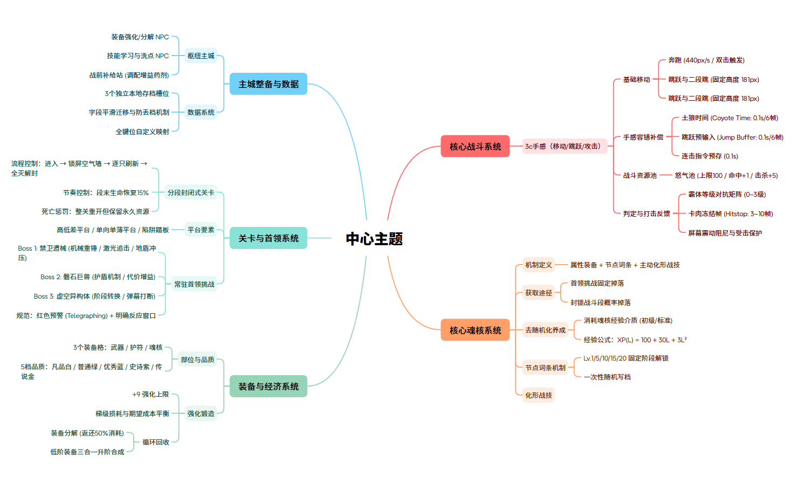

12 个模块分别是：核心战斗、战技怒气池、核心魂核、角色养成、装备强化、资源经济、主城整备港、关卡、敌人、Boss 战斗、任务、辅助系统。其中核心战斗和核心魂核是重点验证的两大机制。
依赖关系很清楚：战斗系统靠怒气池提供资源循环；魂核系统是角色养成的核心载体；装备强化吃资源经济的材料；主城整备港是所有养成系统的操作入口；关卡承载敌人和 Boss 的战斗内容；任务驱动关卡推进；辅助系统提供全局支撑。

5. 游戏主要特色和核心亮点说明
核心特色就三点。
战斗手感全量化可复现。3C（移动、跳跃、攻击）的所有参数都精确到帧——Coyote Time 离台容错 0.1s/6帧，Jump Buffer 跳跃预输入 0.1s/6帧，Hitstop 卡肉轻击 3 帧/重击 6 帧/终结技 10 帧，屏幕震动按 0.85/帧阻尼衰减，击退位移按阶梯式阻尼曲线，还有 0~3 级霸体打断矩阵。全部可复现、可验证，不靠"感觉"调手感。
魂核系统去随机化。传统 ARPG 的词条系统最大的问题是无休止赌词条——同一件装备反复刷，数值每次重新随机，毕业路径不可控，越刷越挫败。这个项目用"节点式词条解锁 + 一次性写档"从机制上解决了：词条不在掉落时全部生成，而是按等级节点（Lv1/5/10/15）逐个确定性解锁；每个词条解锁瞬间在预设区间内随机一次并立即写档，之后永久固定。玩家知道"升到 Lv5 就开第二个词条"，而不是"再刷一百次可能出好货"。
魂核是三位一体设计——属性装备 + 节点词条 + 主动化形战技。装备后给基础属性保下限，按节点解锁词条拉上限，同时还带一个主动化形战技（H 键释放，触发构装解放形态）。这样 Boss 掉落就不只是数值替换，而是直接给新技能，每次掉落都有玩法变化。
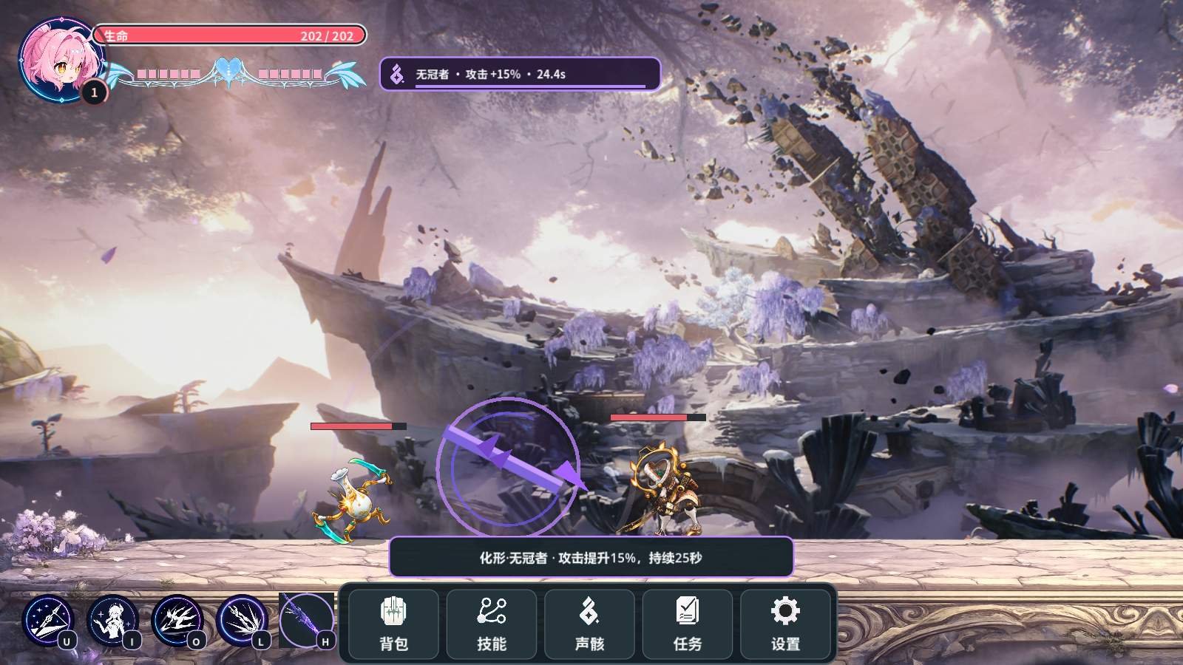

*魂核化形战技命中实机预览*

二、核心玩法说明

1. 游戏核心体验
核心体验闭环就三步：主城整备 → 分段关卡验证 → 魂核战力回流，滚动循环。
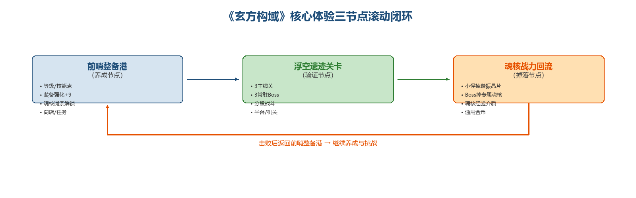

*核心体验三节点滚动闭环*
养成节点在整备港，玩家靠升级、强化装备、解锁魂核词条、配技能点来提战力。验证节点在浮空遗迹关卡，分段关卡和常驻 Boss 挑战就是检验养成成果的地方，也是体验核心战斗手感的地方。掉落节点就是打完怪和 Boss 拿到谐振晶片、专属魂核、经验介质这些资源，回流到养成节点，形成正向滚动。
跟传统长线 ARPG 的区别在于砍掉了角色收集（单角色、无抽卡），闭环从五段缩成"养成—验证—掉落"三段，全部精力都放在机制验证和手感打磨上。数值锚点很明确：等级上限 40，装备强化 +9，魂核理论上限 25 级，线性保下限加随机拉上限，每级都有能感知到的提升。

2. 战斗系统分析

2.1 系统框架图
战斗系统分六大块：移动与跳跃、攻击系统、打击感三要素、霸体与受击判定、连击系统、战技怒气池。
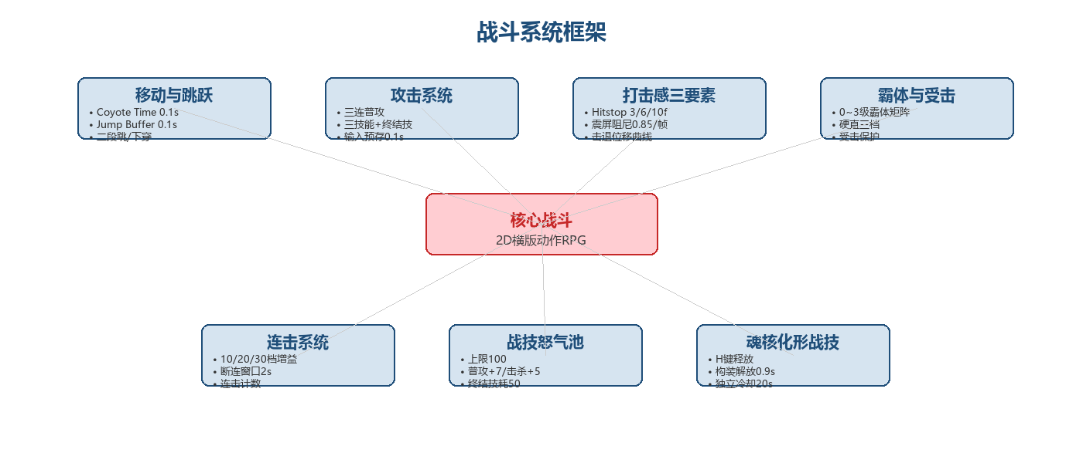

*战斗系统框架图*
移动跳跃管基础操作手感，攻击系统管输出手段，打击感三要素管命中反馈，霸体与受击判定管对抗深度，连击系统管操作激励，怒气池管资源循环。

2.2 核心规则说明
移动分两档：慢走 220px/s，奔跑 440px/s。双击同方向（0.25s 判定窗口内）并按住进入奔跑。重力 1800px/s²，最大下落速度 900px/s。单段跳高约 181px，空中可二段跳，高度跟一段相同。下穿平台按 S+跳跃，穿过去后 0.3s 内不能重新站上该平台。
为了消除边缘判定的操作挫败感，做了 Coyote Time（离台容错）和 Jump Buffer（跳跃预输入）两个机制。Coyote Time 窗口 0.1s（6帧），离开平台边缘后这段时间内还能跳，而且不消耗二段跳。Jump Buffer 窗口同样 0.1s（6帧），落地前极短时间内按跳跃，系统会缓存输入，落地瞬间自动触发，消除"按早了没跳起来"的挫败感。两个机制互补：Coyote Time 解决"离开边缘没跳起来"，Jump Buffer 解决"落地前按了没反应"。
攻击手段包括三连普攻、三个普通技能、一个终结技。三连普攻倍率 1.0×/1.2×/1.5×，前摇 3f/4f/5f，命中帧（Hitbox 开启窗口）4~6f/5~8f/6~10f，后摇 8f/10f/14f。输入预存 0.1s，当前段命中帧结束前 0.1s 内按攻击自动衔接下一段。空中普攻等同于地面第一段，落地重置连段。第三段是重击判定，Hitstop 和击退位移都加大。
三个普通技能：相位突进斩（机动位移，0.6×2段，冷却6s，2级霸体）、磁暴回旋（范围群攻加打断，1.4×，冷却8s，2级霸体）、等离子刃波（远程飞行物，1.2×，冷却5s，2级霸体）。终结技是构装裁决（大范围爆发，1.2×5段，冷却20s，耗50%怒气，3级霸体），全程约 0.8s 无敌帧，既能清场也能保命。技能可穿插普攻、可自由改键，部分技能能取消攻击后摇。
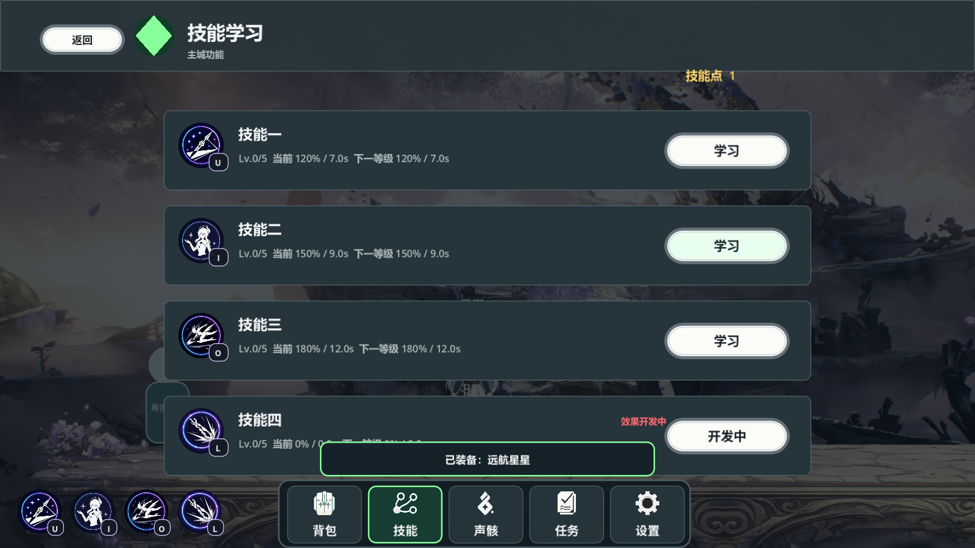

*技能图标与战斗UI实机预览*
打击感三要素是手感的核心底线——卡肉冻结（Hitstop）、屏幕震动（Screen Shake）、击退位移（Knockback），全部量化。Hitstop：轻击（普攻1/2段、等离子刃波）冻结 3 帧，重击（普攻3段、相位突进斩、磁暴回旋）冻结 6 帧，终结技冻结 10 帧，暴击额外加 2 帧。实现方式是命中帧触发时设 hitstop_timer，期间把 Engine.time_scale 设为 0.01（近似冻结但保留输入轮询），计时器归零后恢复。
屏幕震动：轻击幅度 4px，重击 8px，终结技 12px，暴击额外加 4px。每帧按阻尼系数 0.85 衰减，约 8 帧归零。公式是 shake_magnitude(frame) = initial_magnitude × 0.85^frame，震动方向随机 ±45° 避免单调。
击退距离按受击方霸体等级定：0级霸体初始位移 120px，1级 60px，2级 30px，3级 0px（不动）。位移过程带阻尼，每帧速度 ×0.80，低于 5px/s 时停止。上挑类技能击退方向是向上加向后 200px。
霸体（Super Armor）分 0~3 级，决定攻击方能不能打断受击方。0级对应静止/移动，1级对应普攻，2级对应普通技能，3级对应终结技和 Boss 后期特殊动作。判定规则：高打低打断受击方动作并造成硬直；同级对打互不打断，只造成伤害；低打高只造成伤害，不打断。
受击硬直分三档：轻击 12 帧（0级霸体被普攻命中，第8帧后可输入跳跃/技能取消），重击 20 帧（第14帧后可取消），击飞 30 帧以上（落地后1帧可操作）。连续受击 15 次触发受击保护，获得 1.5s 无敌并推开周围敌人。Hitbox（攻击判定框）只在命中帧开启，结束立即关闭，剑光和特效不是判定框；Hurtbox（受击框）玩家常驻开启，无敌帧期间关闭。
连击断连窗口 2s，2s 没命中任何敌人就断连。分三档增益：10 连以上攻击加 5%，20 连以上加 10%，30 连以上加 15% 且移速加 5%。命中即加 1，多段攻击每段独立计数。

2.3 系统定位
战斗系统是整个项目的核心体验载体，也是所有养成系统的验证场。玩家在战斗里检验装备强化、魂核词条、技能配置的成果，同时获得怒气、连击增益、受击保护这些战斗内机制。战斗手感的品质直接决定项目的核心竞争力，是第一大重点验证机制。

2.4 设计目的
战斗系统要做的是"手感可量化、对抗有深度、反馈有层次"的 2D 横版动作体验。Coyote Time 和 Jump Buffer 是为了消除操作挫败感，让玩家的操作意图得到准确响应；Hitstop、震屏、击退是通过多层次命中反馈强化打击重量感；霸体判定矩阵提供对抗深度，让玩家在攻击和受击之间有策略取舍，而不是单纯拼伤害；连击系统提供操作激励，鼓励保持攻击节奏。

2.5 预期体验
战斗体验目标是"流畅、爽快、有深度"。Coyote Time 和 Jump Buffer 保证操作流畅，不会因为边缘判定或输入时机产生挫败感。三连普攻加技能加终结技的组合提供了丰富的输出手段，玩家可以根据战场情况选不同技能组合。Hitstop、震屏、击退三重反馈保证每次命中都有爽快感，尤其是重击和终结技的长 Hitstop 加大震动，打击重量感很强。霸体系统提供对抗深度，玩家需要判断什么时候用高霸体技能打断敌人、什么时候躲避低打高的攻击。连击系统激励保持攻击节奏，高连击带来的增益让玩家长时间保持攻击状态时有额外回报。

2.6 优劣势分析
优势很明显。一是手感参数全量化可复现，Coyote Time、Jump Buffer、Hitstop、震屏阻尼、击退曲线、霸体矩阵全部有精确数值，不靠"感觉"调，便于工业化交付和后续调优。二是打击感三要素分层设计，轻击、重击、终结技的 Hitstop 和震动幅度有明确梯度，不同攻击类型手感差异化。三是霸体判定矩阵规则清晰，高打低、同级、低打高的结果明确，玩家理解规则后就能做出策略性操作。
劣势也有几个。首版没有闪避/招架/振刀机制，操作深度主要靠连击和霸体，长时间玩可能单调。技能数量偏少（三个普通技能加一个终结技），组合丰富度有限。霸体 0~3 级的分级偏粗，可能撑不起复杂的 Boss 对抗。空中战斗深度有限，空中只支持第一段普攻，没有空中技能和空中闪避。

2.7 改善建议
后续版本优先加闪避机制——带无敌帧的短距离位移，再加个"完美闪避"的高风险高回报设计，给玩家除了攻击和跳跃之外的第三种操作选择。技能方面加个技能切换系统，允许从多个技能里选三个装备，用不同组合应对不同场景。霸体分级可以在 Boss 战里引入更细的霸体阶段，比如 Boss 特定动作期间霸体临时提升，增加对抗策略性。空中战斗加空中技能和空中冲刺，拓展垂直方向的战斗空间。

3. 核心魂核系统分析

3.1 系统框架图
魂核系统分六大块：三位一体机制、去随机化设计、魂核等级与经验、词条解锁节点、主动化形战技、魂核获取途径。
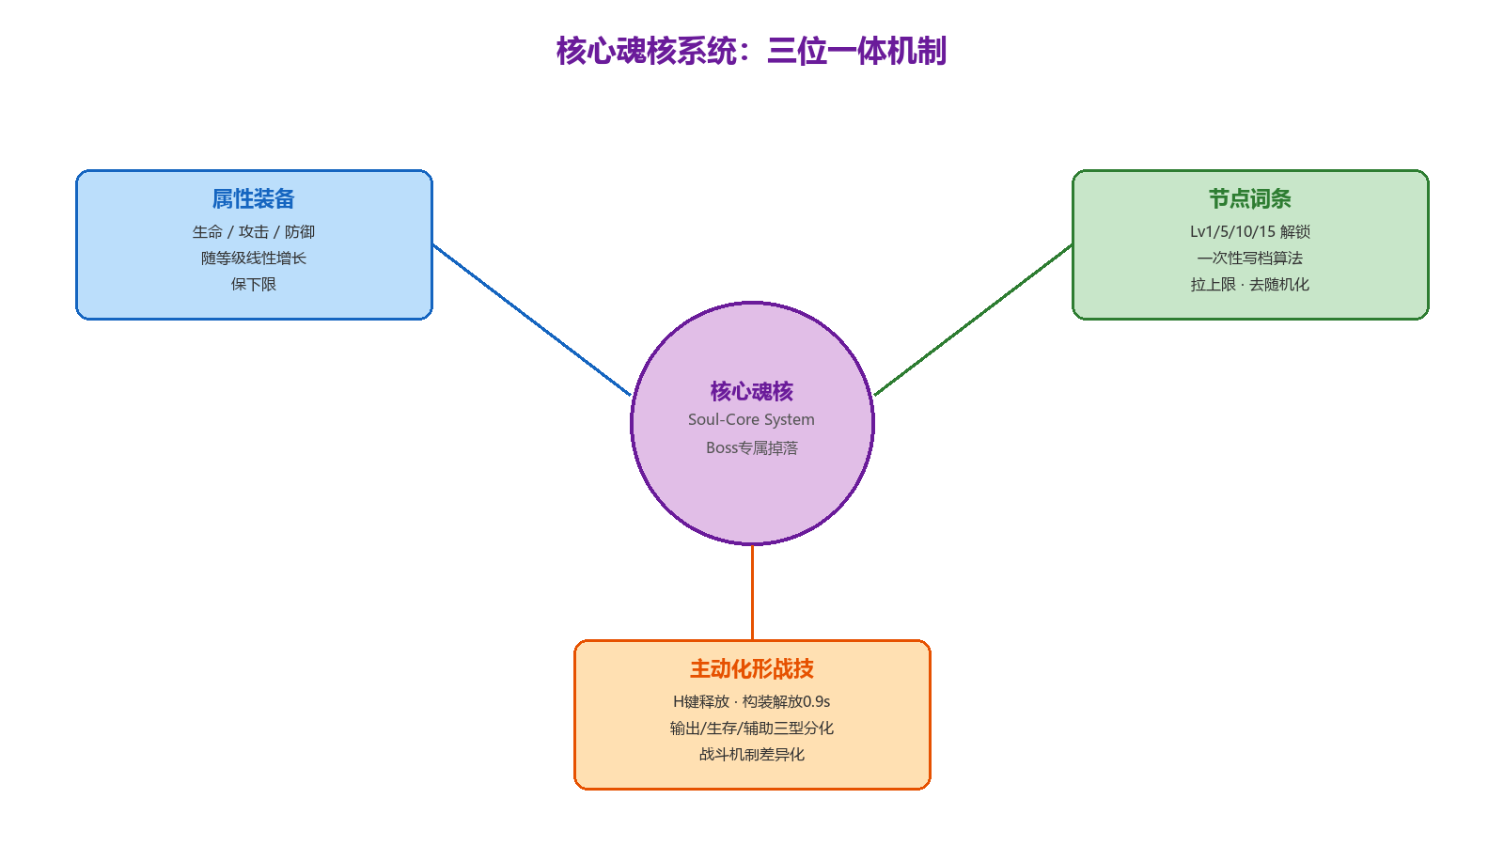

*核心魂核三位一体机制图*
三位一体机制定义魂核的核心功能，去随机化设计是机制创新的核心，等级与经验提供成长路径，词条解锁节点提供数值上限，主动化形战技提供战斗差异化，获取途径提供掉落动机。

3.2 核心规则说明
三位一体是魂核的基础定义——把魂核做成"属性装备 + 节点词条 + 主动化形战技"的复合养成载体。属性装备维度：装备后给生命、攻击、防御等基础属性，随等级线性增长，保下限。节点词条维度：按等级节点解锁随机词条，数值一次性写档，拉上限。主动化形战技维度：H 键释放，触发构装解放形态，提供战斗机制差异化。
去随机化是这个项目相对传统 ARPG 的核心机制创新。传统词条系统有四大负反馈：一是无休止赌词条，同一件装备反复刷，数值每次重新随机，毕业路径不可控；二是挫败感累积，多次刷取后词条仍非极值，玩家觉得是"运气差"而不是"在变强"；三是数值通胀失控，为了让玩家永远有追求，词条区间不断扩大导致后期平衡崩坏；四是毕业口径模糊，玩家不知道什么算毕业，因为词条理论上可以无限接近极值但永远达不到。
这个项目用"节点式词条解锁 + 一次性写档算法"从机制层面规避了上述问题。节点式解锁：词条不在掉落时全部生成，而是按等级节点（Lv1、Lv5、Lv10、Lv15）逐个解锁，玩家每升一个节点确定性地获得一个新词条位，成长路径可见可控。一次性写档（Write-on-Commit）：每个词条在解锁瞬间按预设区间随机一次并立即写入存档，之后永久固定，不会因任何操作重新随机。区间可控：每个词条的数值区间由策划表严格定义（如攻击力加 8%~15%），随机但不出圈，毕业口径清晰——达到区间上限就算毕业。升级即成长：魂核等级提升本身就给基础属性增长，词条解锁是附加增益，即使词条数值非极值，战力仍确定性提升。
魂核获得时固定 1 级，理论上限 25 级。升级靠消耗魂核经验介质，初级给 100 经验，中级给 500。升级经验公式 XP(L) = 100 + 30L + 3L²，随等级递增。为了防止低等级玩家过早毕业，魂核等级受角色等级段限制：角色 1~10 级时魂核封 4 级，11~20 级封 9 级，21~30 级封 14 级，31~40 级封 19 级。
词条解锁节点：Lv1 开第一词条（生命值加 5%~10%），Lv5 开第二词条（攻击力加 8%~15%），Lv10 开第三词条（暴击率加 3%~8%），Lv15 开第四词条（暴击伤害加 15%~30%）。词条按模板顺序解锁，首版不能选词条类型。不同 Boss 魂核的词条模板不同，分输出型、生存型、辅助型三类。
主动化形战技通过 H 键释放（可重绑），触发后进入构装解放形态，播放 0.9s 化形动画并触发战技效果。化形战技有独立冷却（首版 20s），不耗怒气，跟终结技独立。效果依魂核类型不同：输出型加攻击 Buff，生存型加防御，辅助型加怒气回复或冷却缩减。
魂核获取主要靠 Boss 掉落。击败对应 Boss 后首次 100% 掉落该 Boss 专属魂核，重复击败有 20% 概率再掉。任务奖励在主线关键节点给指定魂核。商店每周随机刷 1 个可购买的魂核。构装试炼场高难度挑战给专属魂核。首版三只 Boss 魂核都是 Boss 专属，其他途径拿不到完全相同的。
三只 Boss 魂核按功能分化设计。禁卫遗械魂核（史诗紫，输出型）：化形解放加攻击 15% 持续 25s，词条模板生命/攻击/暴击/暴伤。磐石巨兽魂核（史诗紫，生存型带代价）：化形解放加防御 30% 持续 20s，但被命中 3 次后 Buff 失效，词条模板生命/防御/减伤/受击回血。虚空异构体魂核（传说金，稳定辅助型）：化形解放加怒气回复速度 50%、技能冷却减 20% 持续 20s，词条模板生命/怒气获取/冷却缩减/技能伤害。生存型用"强增益带代价"的设计，鼓励玩家在保持输出的同时管理生存，增加策略深度。
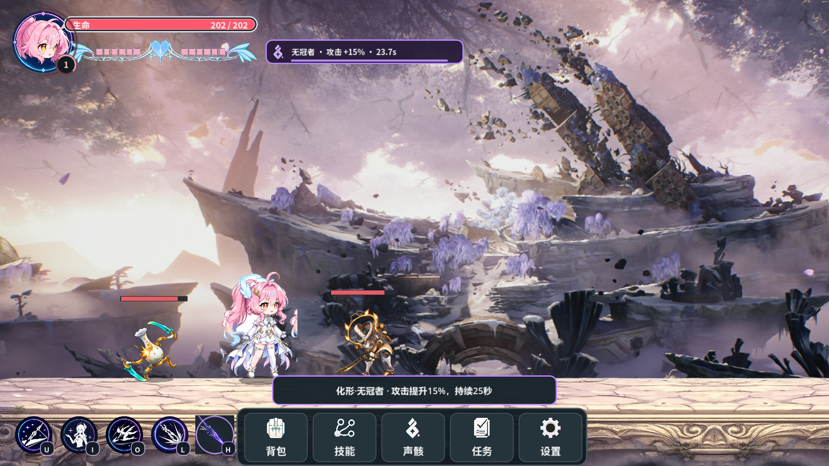

*魂核化形战技攻击Buff实机预览*

3.3 系统定位
魂核系统是第二大核心机制，是角色养成的核心载体，也是掉落动机的内建来源。把属性装备、词条成长、主动战技三合一，每次 Boss 掉落都同时给数值提升和玩法变化，而不是传统 ARPG 那种单纯的数值替换。去随机化机制是这个项目相对传统刷子 ARPG 的核心差异化卖点。

3.4 设计目的
魂核系统要解决传统 ARPG 养成的两大痛点。一是掉落动机不足——传统装备掉落往往只是数值替换，玩家拿到新装备后体验变化有限；二是赌词条负反馈——传统随机词条导致玩家反复刷同一装备，毕业路径不可控，挫败感累积。三位一体机制通过把主动战技绑到魂核上，确保每次掉落都有实质性的玩法变化，解决掉落动机不足。去随机化设计通过节点式解锁加一次性写档，确保毕业路径清晰可控，解决赌词条负反馈。

3.5 预期体验
魂核体验目标是"确定性成长 + 惊喜感掉落"。确定性成长体现在等级提升和词条节点解锁上——玩家知道升到 Lv5 就开第二个词条，成长路径可见可控，不会因为"词条没刷好"觉得白练。惊喜感掉落体现在 Boss 首次击败 100% 掉专属魂核，玩家拿到的不只是数值提升，更是全新的化形战技，每次 Boss 击杀都有实质性的玩法变化。词条数值的一次性随机则在确定性框架内提供了适度惊喜——玩家知道词条类型是确定的，但数值在区间内随机，达到上限时有额外成就感。

3.6 优劣势分析
优势有几个。一是三位一体机制设计巧妙，属性装备、词条成长、主动战技三合一，掉落动机内建于战斗，每次 Boss 击杀都有数值加玩法的双重回报。二是去随机化机制创新，节点式解锁加一次性写档从根本上规避了传统 ARPG 赌词条的负反馈，毕业路径清晰可控，是核心差异化卖点。三是三只 Boss 魂核按输出/生存带代价/稳定辅助三向功能分化，避免清一色数值 Buff，生存型的"强增益带代价"设计增加了策略深度。四是魂核等级受角色等级段限制，防止低等级玩家过早毕业，控制了养成节奏。
劣势也有。首版词条按模板顺序解锁，不能选词条类型，玩家在词条配置上的策略性有限。魂核数量少（首版仅 3 只 Boss 魂核），化形战技的选择丰富度有限。词条数值区间虽然可控，但跨度较大（如攻击力 8%~15%），非极值词条跟极值的差距可能让玩家觉得"还不够好"，尽管机制上已经一次性写档。魂核升级只靠经验介质消耗，缺乏其他升级途径（如吞噬其他魂核），养成方式较单一。

3.7 改善建议
后续版本加词条类型选择机制，允许玩家在解锁节点时从两个候选词条中选一个，增加养成策略性。魂核数量方面加普通魂核（非 Boss 专属），通过小怪掉落或商店购买获得，提供更多化形战技选择。词条区间跨度大的问题可以引入"词条重铸"，允许消耗特殊材料在已解锁词条的区间内重新随机一次数值，但限制重铸次数（如每个词条最多 3 次），在确定性框架内提供额外追求目标。魂核升级方式加吞噬机制，允许消耗多余魂核来提升目标魂核经验，同时为重复掉落的魂核提供消耗出口。

4. 角色养成系统分析

4.1 系统框架图
角色养成分五大块：等级与属性成长、技能点与技能树、天赋与被动技能、装备槽位与装备体系、养成路径总览。
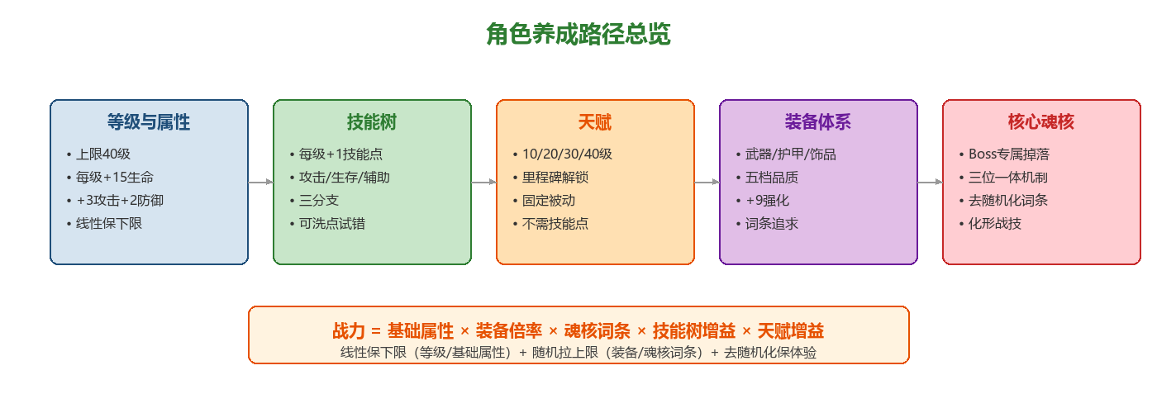

*角色养成路径总览图*
等级属性给基础成长，技能树给可配置的灵活成长，天赋给里程碑式固定增益，装备体系给数值放大，养成路径总览明确各维度的协同关系。

4.2 核心规则说明
角色等级上限 40 级，升级经验公式 XP(L) = 50 + 20L + 5L²，随等级递增。每级属性成长：生命加 15、攻击加 3、防御加 2，线性成长保下限。1 级初始属性生命 200、攻击 20、防御 5；40 级满级基础属性（不含装备）生命 785、攻击 137、防御 83。线性成长确保每级都有可感知的提升，避免指数曲线导致的后期膨胀。基础属性只保下限，战力上限由装备、魂核、技能提供。
每级获得 1 技能点，满级共 40 点。技能树分攻击系、生存系、辅助系三个分支。攻击系核心是普攻伤害加成、技能伤害加成、暴击率加成，定位输出向。生存系核心是生命加成、防御加成、受击回血、受击保护增强，定位生存向。辅助系核心是怒气获取加成、技能冷却缩减、移速加成，定位功能向。每个分支有前置节点，需按顺序解锁；终极技能（每分支最后一个节点）需投入该分支至少 10 点。技能点不可跨分支共享，每分支独立计算。玩家可在技能训练室重置技能点，消耗通用金币，允许试错。
天赋是等级解锁的固定被动，不需要技能点投入，跟技能树互补。10 级解锁"钢铁意志"（受击硬直时间减 20%），20 级解锁"急速追击"（击杀后移速加 20% 持续 3s），30 级解锁"魂核共鸣"（魂核化形战技冷却减 20%），40 级解锁"绝境反击"（生命低于 30% 时攻击加 25%）。初始即拥有"战斗本能"（普攻命中回怒加 2）。天赋做成里程碑式固定增益，确保玩家在关键等级节点有明确的成长感知。
角色有四个装备槽位：武器（主属性攻击力）、护甲（主属性防御力与生命值）、饰品（主属性暴击率/暴击伤害/怒气获取）、魂核（主属性生命/攻击/防御加词条加化形战技）。装备品质分五档：凡品白（基础属性倍率 1.0×，0 词条）、普通绿（1.2×，1 词条）、优秀蓝（1.5×，2 词条）、史诗紫（2.0×，3 词条）、传说金（2.5×，4 词条）。品质词表全项目统一，见决策记录 DR-3。
角色战力由五大维度协同构成：基础属性（等级线性成长）× 装备倍率（品质与强化）× 魂核词条（节点解锁）× 技能树增益（技能点配置）× 天赋增益（等级里程碑）。等级提升同时驱动属性成长、技能点获取、天赋解锁三条成长线；装备获取驱动装备强化与词条追求；魂核获取驱动魂核升级与化形战技配置。每条养成路径都有明确的资源来源与消耗出口，形成闭环。养成设计原则：线性保下限（等级与基础属性）、随机拉上限（装备与魂核词条）、去随机化保体验（魂核词条一次性写档）。

5. 装备强化系统分析

5.1 系统框架图
装备强化分五大块：强化规则、+9 强化概率模型、平均期望次数推导、资源消耗平衡、分解与合成。强化规则定义基本操作，概率模型定义每级成功率，期望次数推导提供数值平衡依据，资源消耗平衡控制毕业节奏，分解与合成为多余装备提供消耗出口。
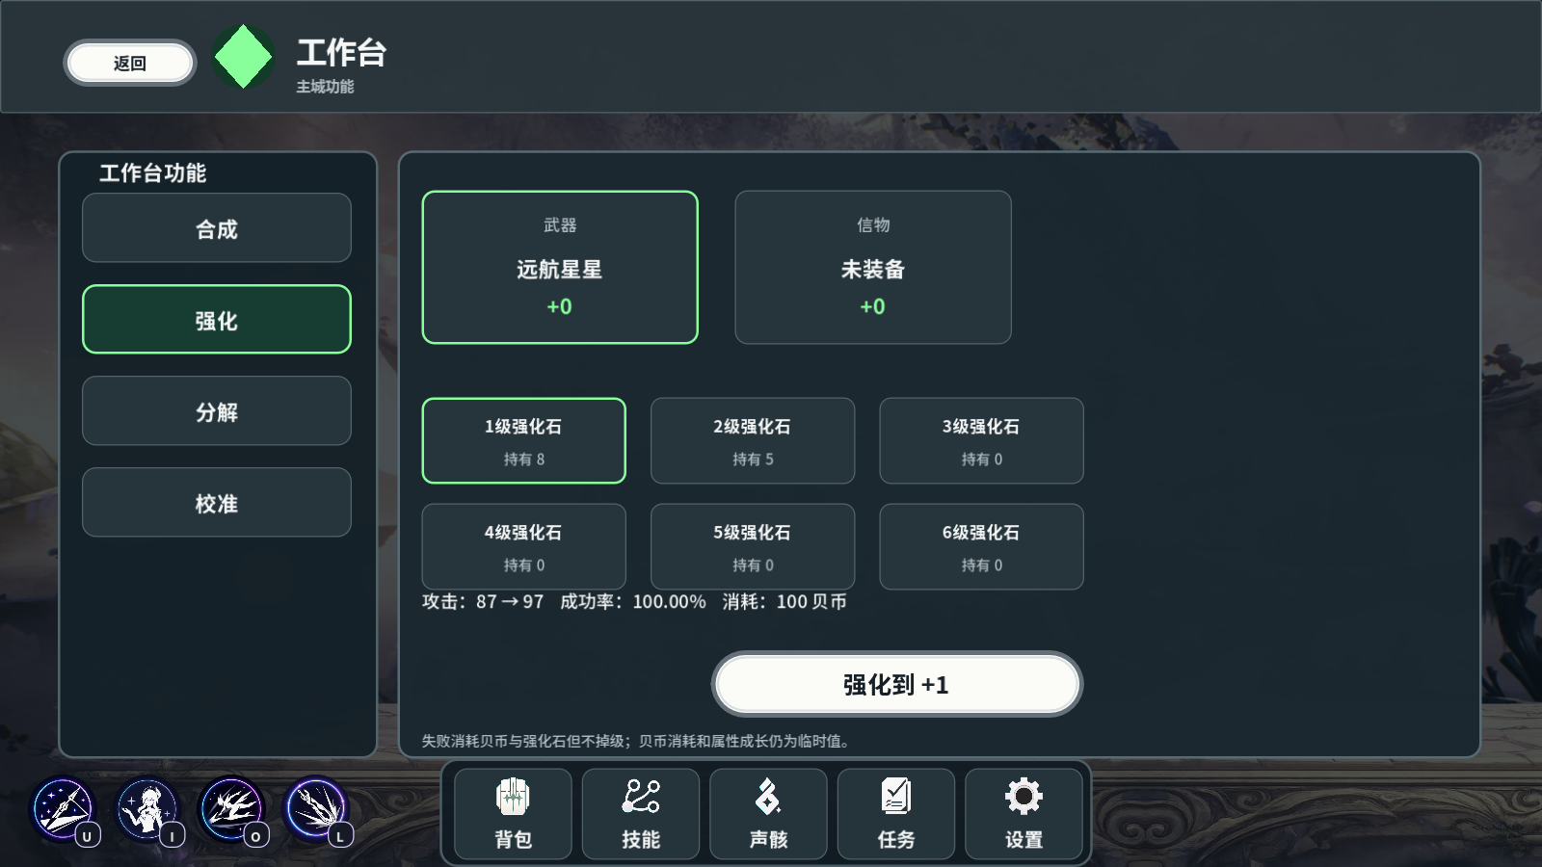

*装备强化台实机预览*

5.2 核心规则说明
装备强化上限 +9（见决策记录 DR-1），失败不掉级、不损坏，只消耗材料和通用金币。强化材料是谐振晶片（1~4 级），3 颗同级合成 1 颗高一级，4 级封顶。5/6 级晶片不启用（见决策记录 DR-8）。通用金币消耗临时值为目标等级 × 100，待按强化期望成本重算。
从 +0 到 +9 的每级成功率：+1 为 100%，+2 为 100%，+3 为 75%，+4 为 50%，+5 为 25%，+6 为 14%，+7 为 7%，+8 为 4.5%，+9 为 1%。成功率随强化等级递增而递减，高等级（+7~+9）成功率极低，以此控制毕业节奏。
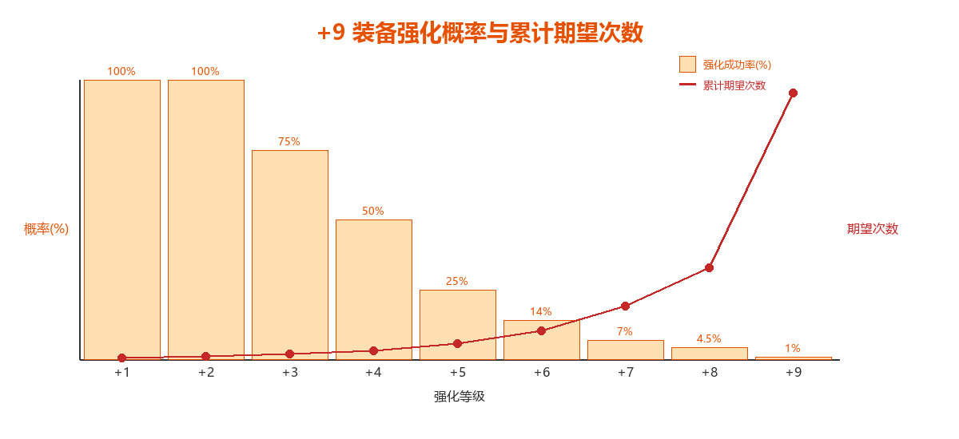

*+9装备强化概率与累计期望次数曲线图*
累计期望次数 = Σ(1/p_i)，即每级期望尝试次数的累加。从 +0 到 +9 的每级期望次数：+1 为 1.00 次，+2 为 1.00 次，+3 为 1.33 次，+4 为 2.00 次，+5 为 4.00 次，+6 为 7.14 次，+7 为 14.29 次，+8 为 22.22 次，+9 为 100.00 次。累计约 152.98 次，即理论上平均需要尝试约 153 次才能把一件装备从 +0 强化到 +9。
谐振晶片消耗按每级翻倍递增（1→2→4→…→256），从 +0 到 +9 的理论期望总消耗为 511 个 1 级晶片当量（按每次成功消耗计算）。考虑失败重试（失败也消耗材料），实际消耗约 1533 颗基础晶片（按 3 颗同级合 1 颗高一级折算）。这个数值是掉落表和经济曲线设计的核心锚点：小怪掉低级晶片、Boss 掉高级晶片，玩家需约 1533 颗基础晶片当量才能把一件装备强化到 +9。毕业时长预期约 30~40 小时（一件装备 +9 加满级魂核加三只 Boss 魂核）。
分解装备获得谐振材料，已强化装备返还已耗材料的 50%，降低强化失败的挫败感。多件低品质装备可合成一件随机高一档品质装备。晶片合成是 3 颗同级谐振晶片合 1 颗高一级，4 级封顶。50% 的返还比例在降低挫败感和控制经济通胀之间取平衡。

6. 资源经济系统分析

6.1 系统框架图
资源经济分六大块：货币体系、资源清单、资源获取途径、资源消耗途径、经济闭环平衡、商店系统。
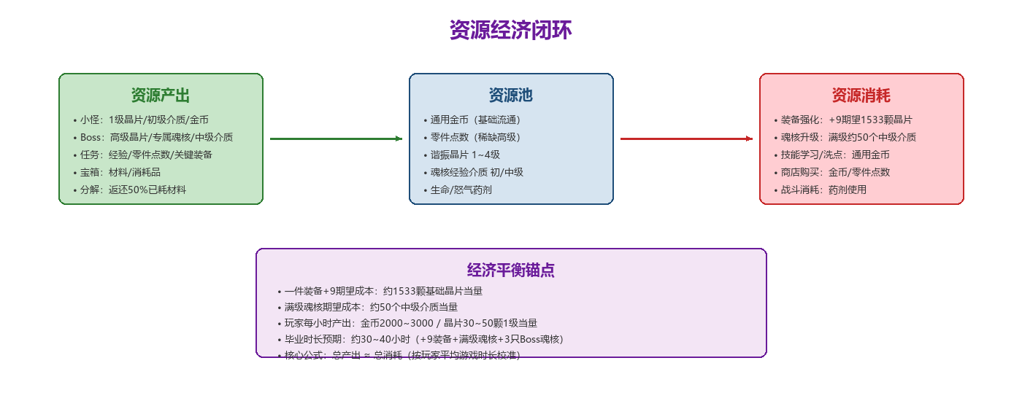

*资源经济闭环图*
货币体系定义流通货币，资源清单定义可获取资源，获取途径定义资源来源，消耗途径定义资源出口，经济闭环平衡定义产出与消耗的平衡关系，商店系统提供资源转换出口。

6.2 核心规则说明
双货币设计。通用金币是基础通用货币，来源包括小怪掉落（每只 5~20 金币）、Boss 掉落（每只 100~500 金币）、任务奖励、宝箱、装备分解，消耗包括装备强化、技能学习、商店购买、洗点。零件点数是稀缺高级货币，只通过任务奖励和活动奖励获取，用于购买商店特殊商品和魂核升级辅助材料。两种货币不可互相兑换，避免经济通胀。
首版资源包括：谐振晶片（1~4 级，用于装备强化）、魂核经验介质（初级 100 经验、中级 500 经验，用于魂核升级）、生命药剂（战斗中恢复 30% 生命，堆叠上限 20）、怒气药剂（战斗中恢复 50% 怒气，堆叠上限 10）。可堆叠物品（材料与消耗品）上限 999/组，装备与魂核不可堆叠。
小怪只掉低级资源（1 级晶片、初级介质、金币），高级资源只能从 Boss、任务、宝箱获得。具体掉落概率：1 级晶片小怪 30%、Boss 必掉、任务与宝箱可获得、商店可购买、分解返还 50%；2 级晶片小怪不掉、Boss 30%、任务与宝箱可获得、商店可购买、分解返还；3 级晶片小怪不掉、Boss 15%、任务可获得、商店可购买、分解返还；4 级晶片小怪不掉、Boss 5%、商店可购买、分解返还。魂核经验介质初级小怪 20%、Boss 必掉、任务与宝箱可获得、商店可购买；中级小怪不掉、Boss 25%、任务与宝箱可获得、商店可购买。生命药剂小怪 10%、Boss 必掉、任务与宝箱可获得、商店可购买；怒气药剂小怪不掉、Boss 15%、任务可获得、商店可购买。
装备强化是主要资源消耗出口，+9 期望消耗约 1533 颗基础晶片当量。魂核升级是次要消耗出口，满级魂核约需 50 个中级介质当量。技能学习与升级消耗通用金币与技能点。商店购买消耗通用金币或零件点数。洗点消耗通用金币。消耗品在战斗中使用。玩家每小时金币产出约 2000~3000，每小时晶片产出约 30~50 颗 1 级当量，毕业时长预期约 30~40 小时。
核心公式是总产出约等于总消耗（按玩家平均游戏时长计算）。产出与消耗按玩家平均游戏时长校准，避免通胀（资源溢出）或通缩（资源不足）。高级资源稀缺（4 级晶片 5% 掉落率），控制毕业节奏。分解返还机制降低失败成本，避免玩家因资源不足卡关。关键指标：一件装备 +9 期望成本约 1533 颗基础晶片当量、满级魂核期望成本约 50 个中级介质当量、玩家每小时金币产出约 2000~3000、每小时晶片产出约 30~50 颗 1 级当量、毕业时长预期约 30~40 小时。
商店商品分基础商品和高级商品。基础商品（1 级晶片、初级介质、生命药剂）无限购买，作为资源兜底。高级商品（2~4 级晶片、中级介质、怒气药剂、随机史诗装备）限购，控制经济平衡，避免玩家纯靠商店毕业。刷新规则随主线/Boss 进度刷新，不用现实时间（见决策记录 DR-11）。
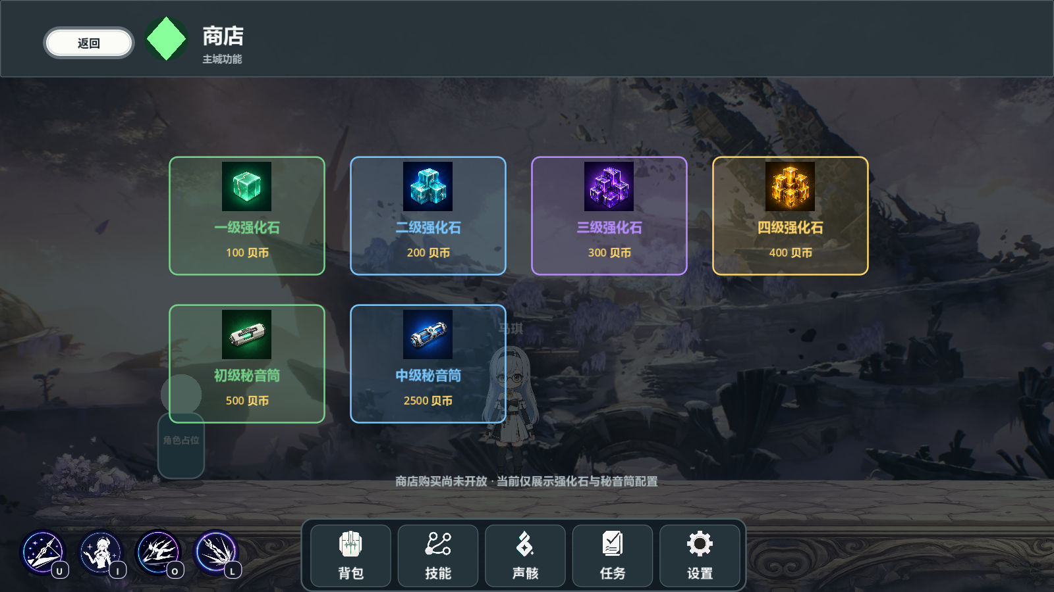

*商店与材料系统实机预览*
具体商品与价格：1 级晶片 50 金币（无限）、2 级晶片 200 金币（每日 5 个）、3 级晶片 800 金币（每周 3 个）、4 级晶片 3000 金币（每周 1 个）、初级介质 30 金币（无限）、中级介质 150 金币（每日 3 个）、生命药剂 100 金币（无限）、怒气药剂 300 金币（每日 2 个）、随机史诗装备 5000 金币（每周 1 个）。

7. 关卡系统分析

7.1 系统框架图
关卡系统分四大块：首版关卡清单、战斗段流程、平台与机关要素、关卡规则。

7.2 核心规则说明
首版三个主线关卡，都在玄方构域的不同区域。第一关"锈蚀回廊"在构域外围，主题关键词断墙、青苔、锈蚀管线，3 个战斗段，主打基础平台教学。第二关"齿轮钟塔"在构域内部，主题关键词齿轮、钟摆、谐振机关，3 个战斗段，新增机关区（机关只在段间区域出现）。第三关"湮灭裂隙"在构域核心，主题关键词深色、紫雾、空间裂隙，4 个战斗段，关底目标先按"强化普通怪"做占位。每关目标时长 5~10 分钟，首版总流程约 4 小时。
关卡内战斗采用分段式设计。进入战斗段后镜头锁定、空气墙封锁出入口，敌人每 0.5s 生成 1 只，同一批非波次，单个战斗段同时存在约 4~8 名敌人。玩家战斗至全灭后，恢复 15% 最大生命并开放下一段入口。战斗段数：第一关 3 段、第二关 3 段、第三关 4 段。每段敌人数 4~8 只，生成间隔 0.5s/只，段末回血 15%。
战斗段把关卡切割成多个短周期战斗单元，每个单元 1~2 分钟，让玩家在短时间内获得战斗反馈和资源回报。段末回血 15% 提供续航保障，确保玩家不会因为前一段损耗过大而在后续段落无法继续，但 15% 不足以完全恢复，玩家仍需在战斗中注意生存管理。
关卡包含不同高度平台、单向平台、移动平台、可坍塌平台、地面陷阱、简单机关、少量解谜。机关只在段间区域出现，战斗段内不设机关，保持战斗纯粹性。平台与机关在战斗之间提供节奏变化，避免纯战斗导致的疲劳感，同时利用横版视角的垂直空间增加关卡探索性。
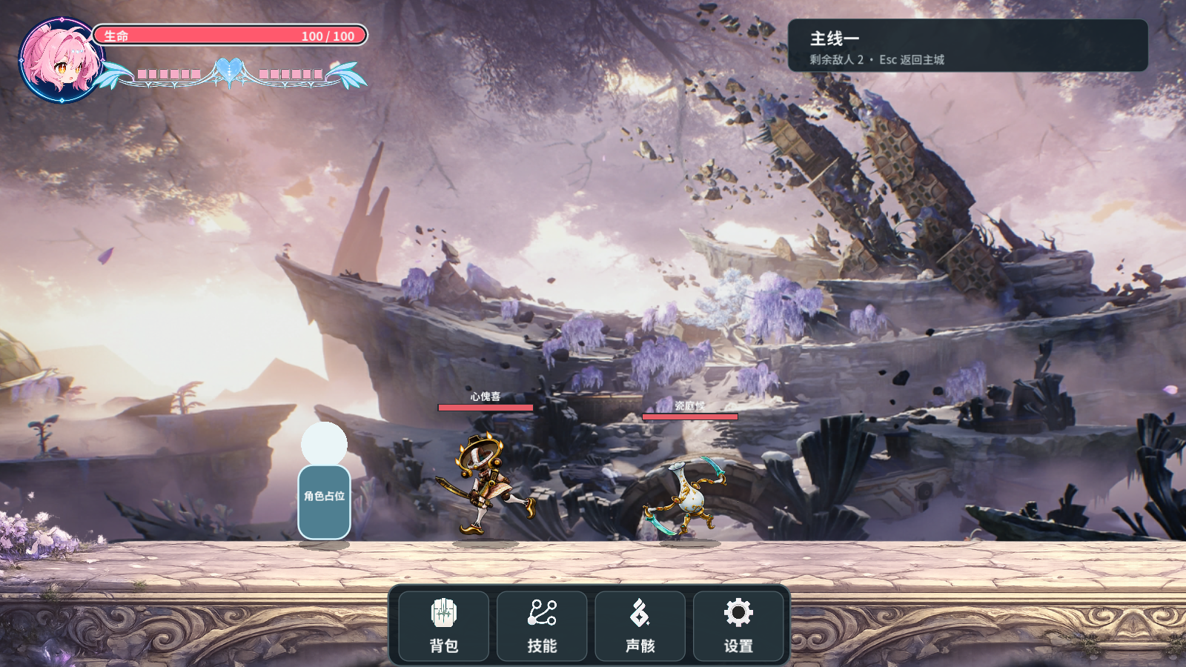

*第一关敌人战斗实机预览*
第一关主打基础平台教学，第二关引入机关区，第三关用空间裂隙营造终末氛围。
玩家不能返回已完成段落，已完成段落不重新刷怪。死亡后重开整个关卡，但已获得的永久资源（金币、材料、魂核）保留。主动退出关卡保留掉落，但不保存临时位置与段落进度。进入关卡后不允许现场更换装备、魂核、技能配置，所有整备必须在主城完成。关卡内生命药剂与怒气药剂可通过快捷键（1/2/3）快速使用。

8. Boss 战斗系统分析

8.1 系统框架图
Boss 战斗系统分四大块：Boss 战斗通用规则、禁卫遗械行为树与战斗节奏、磐石巨兽概述、虚空异构体概述。
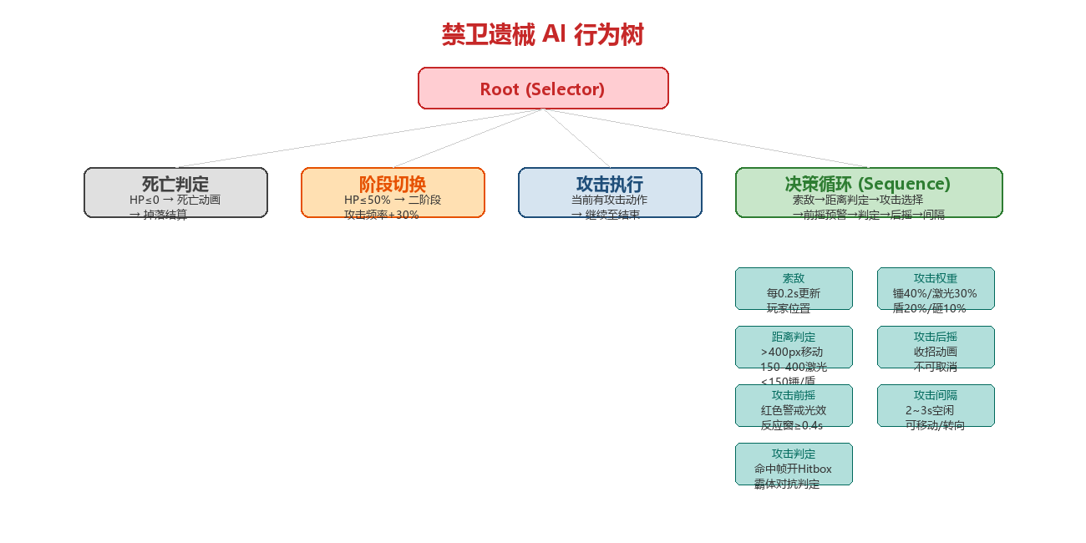

*禁卫遗械AI行为树图*
通用规则定义 Boss 战的基本框架，禁卫遗械是重点设计的 Boss 1（含完整行为树与预警反应窗口），磐石巨兽与虚空异构体是 Boss 2 与 Boss 3 的概述设计。

8.2 核心规则说明
Boss 挑战入口跟主线无关，从游戏开始就能进，三个挑战地位相同，不强制排序，玩家可自由选择挑战顺序。进入 Boss 战后不允许现场更换装备，强制战前整备。不设时间限制，无时间压力。失败后可立即重新挑战，无惩罚。Boss 强度为固定值，不随玩家等级、装备、挑战次数变化，所有玩家面对同一个可追赶的墙。掉落品质固定，专属魂核绑定品质。
Boss 战的核心设计原则是"可读、可学、可战胜"。可读：所有攻击都有清晰预警（红色警戒光效加前摇动画），玩家反应窗口不低于 0.4s，禁止偷袭式攻击。可学：攻击模式有规律可循，玩家通过多次挑战可以逐步理解 Boss 行为模式并找到应对方法。可战胜：强度设计在玩家可达到的战力范围内，即使最低配装备也能通过操作技巧战胜，而非纯数值门槛。
禁卫遗械品质史诗紫，功能定位输出型，核心攻击为重锤砸击、地盾防御、激光射线、全屏砸击，专属掉落为禁卫遗械魂核（输出型，化形解放加攻击 15%）。动画管线全套标准化（进场、待机、走、锤、盾、激光、砸、死），命中帧与伤害窗口以 boss_animation_data.gd 为事实源。
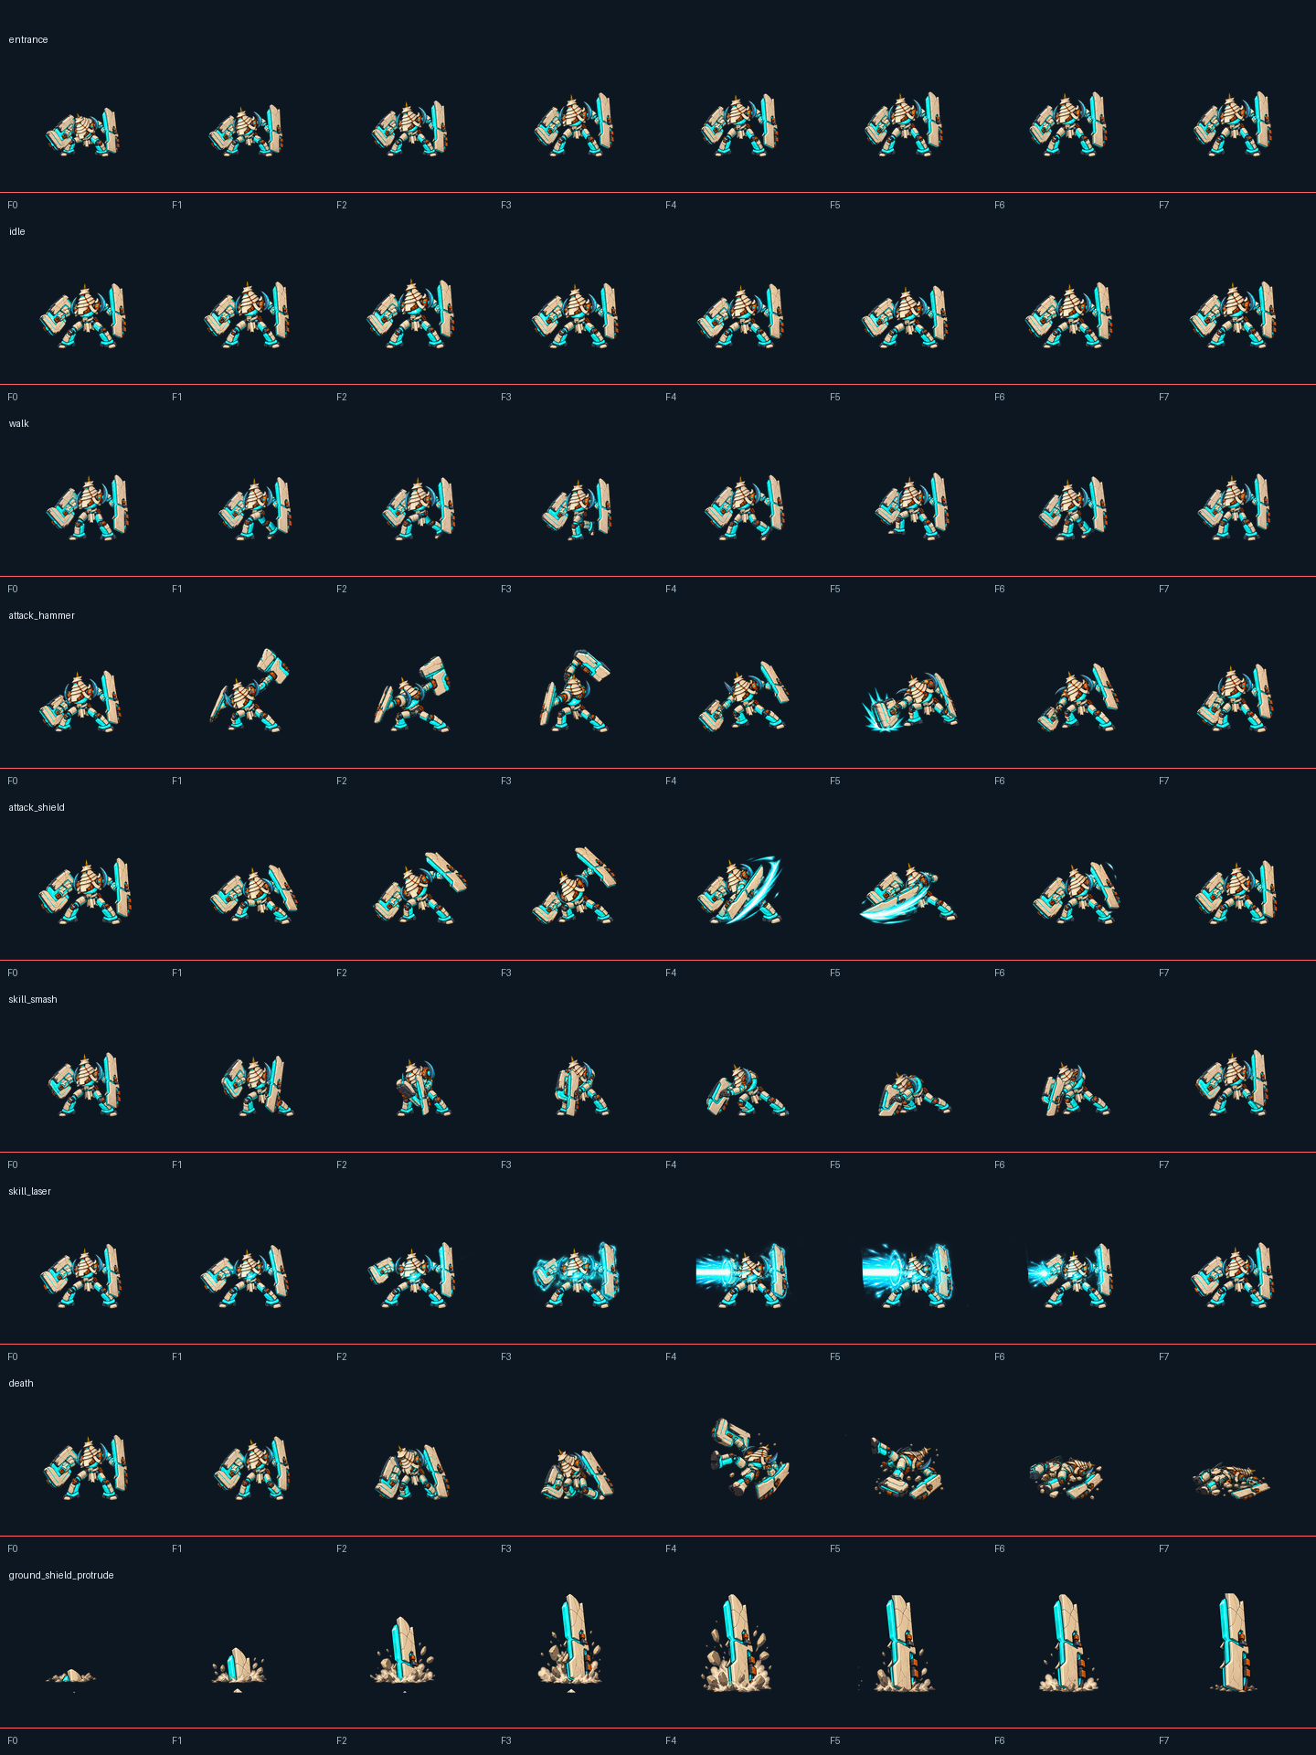

*Boss动画标准化管线实机预览*
禁卫遗械的 AI 行为树用 Selector 根节点，依次进行死亡判定、阶段切换、攻击执行、决策循环。决策循环是 Sequence 结构，依次执行索敌（获取玩家位置，计算距离与方向，每 0.2s 更新一次玩家位置缓存）、距离判定（远距离大于 400px 时移动接近，中距离 150~400px 时随机选激光射线或继续接近，近距离小于 150px 时随机选重锤砸击或地盾防御）、攻击前摇（播放预警动画加红色警戒光效）、攻击判定（命中帧开启 Hitbox）、攻击后摇（播放收招动画）、攻击间隔（2~3s 空闲，可移动或转向）。攻击选择权重：重锤砸击 40%、激光射线 30%、地盾防御 20%、全屏砸击（二阶段）10%。同一攻击不会连续触发 3 次以上，防止单调。
技能前摇预警和玩家反应窗口是 Boss 战可读性的核心设计。重锤砸击前摇 0.6s，预警表现为锤子高举加红色光圈在地面目标点扩散，玩家反应窗口 0.6s（前摇全程），应对方式为横向位移离开目标点或跳跃躲避。激光射眼前摇 0.8s，预警表现为红色激光瞄准线锁定玩家方向加充能光效，反应窗口 0.8s，应对方式为垂直跳跃或横向快速位移脱离射线。地盾防御前摇 0.4s，预警表现为身体下蹲加地面升起护盾光效，反应窗口 0.4s（预警期可攻击破盾），应对方式为预警期高霸体攻击打断或绕后攻击。
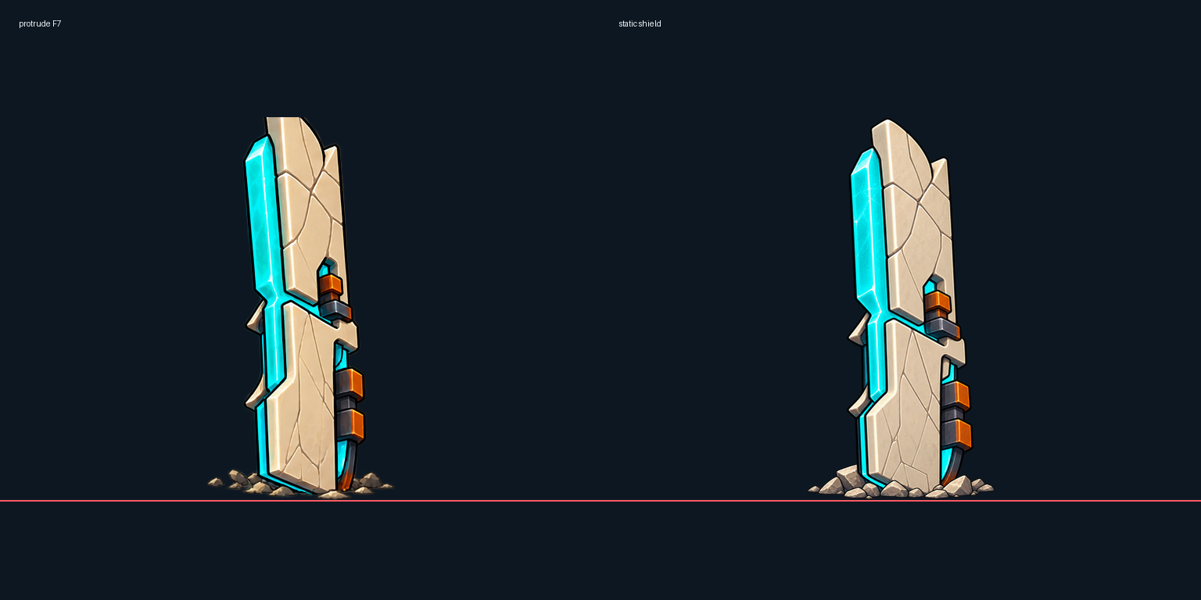

*Boss地盾防御技能实机预览*
全屏砸击（二阶段）前摇 1.2s，预警表现为全屏红色闪烁加 Boss 跳至高台加砸击预警圈，反应窗口 1.2s，应对方式为寻找安全区或跳跃至高台躲避。所有技能反应窗口不低于 0.4s，高伤害技能（全屏砸击）反应窗口更长（1.2s），平衡伤害与可读性。预警表现采用"红色警戒光效"统一视觉语言，玩家可快速识别"红色等于危险"。
禁卫遗械的霸体与受击规则：静止与移动状态 0 级霸体（可被打断，造成硬直），普攻（重锤砸击）1 级霸体（同级互不打断，低打高仅伤害），技能（激光射线、地盾）2 级霸体（需 3 级攻击即终结技才能打断），全屏砸击（二阶段特殊）3 级霸体（不可打断，仅造成伤害）。
战斗节奏分两阶段。一阶段（HP 大于 50%）攻击间隔 2~3s，技能为重锤、激光、地盾，基础战斗节奏，玩家熟悉 Boss 行为。二阶段（HP 小于等于 50%）攻击间隔 1.5~2s（提升 30%），新增全屏砸击，提升压力，考验玩家反应与资源管理。战斗目标时长 60~90s（按玩家预期 DPS 乘以时长反推 Boss HP）。
磐石巨兽品质史诗紫，功能定位生存型带代价，核心攻击为冲撞、地震波、岩石投掷、狂暴，专属掉落为磐石巨兽魂核（生存型，化形解放加防御 30% 持续 20s，被命中 3 次后 Buff 失效）。设计特点是高 HP、高防御、攻击前摇长但伤害高。生存型魂核的"强增益带代价"机制鼓励玩家攻防一体——化形解放给高额防御加成，但被命中 3 次后 Buff 失效，玩家需要在保持输出的同时管理生存。
虚空异构体品质传说金，功能定位稳定辅助型，核心攻击为虚空裂隙、相位穿梭、异构体召唤、湮灭爆发，专属掉落为虚空异构体魂核（辅助型，化形解放加怒气回复速度 50%、技能冷却减 20% 持续 20s）。设计特点是多阶段、召唤小怪、相位移动。辅助型魂核提供怒气与冷却增益，配合终结技形成爆发循环，鼓励玩家通过高频技能释放与终结技爆发来输出。

8.3 系统定位
Boss 战斗系统是关卡系统的终局内容，是玩家验证养成成果的最高挑战，也是核心魂核系统的主要掉落来源。Boss 战的设计质量直接决定项目的战斗深度和 replay value，是跟核心战斗系统并列的重点验证内容。Boss 战通过行为树 AI、技能前摇预警、玩家反应窗口、阶段切换等设计，提供了比普通敌人战斗更有深度和策略性的战斗体验。

8.4 设计目的
Boss 战要做的是"可读、可学、可战胜、有阶段变化"的战斗体验。可读：所有攻击都有清晰的红色警戒光效预警，反应窗口不低于 0.4s，玩家不会被偷袭式攻击击败。可学：攻击模式有规律可循，行为树的索敌、距离判定、攻击选择权重都是可理解的，玩家通过多次挑战可以逐步掌握 Boss 行为模式。可战胜：Boss 强度固定且在玩家可达到的战力范围内，操作技巧可以弥补数值差距，而非纯数值门槛。有阶段变化：二阶段提升攻击频率并新增技能，为战斗提供节奏变化与压力提升，避免长时间战斗的单调感。

8.5 预期体验
Boss 战体验目标是"紧张、有成就感、可学习"。紧张体现在 Boss 的高伤害攻击和红色警戒光效预警，玩家需要在反应窗口内做出正确应对，每次躲避成功都有紧张感释放的爽快感。有成就体感现在首次击败 Boss 时 100% 掉落专属魂核，玩家拿到的不只是数值提升，更是全新的化形战技，这种"战斗—掉落—新玩法"的正反馈循环让每次 Boss 击杀都有强烈成就感。可学习体现在 Boss 行为模式有规律可循，玩家从第一次挑战的"被吊打"到逐步理解攻击模式、找到应对方法、最终击败 Boss 的过程，本身就是一种有深度的学习体验，这种"从被虐到战胜"的成长感是 Boss 战的核心魅力。

8.6 优劣势分析
优势有几个。一是 Boss 行为树设计结构化，索敌、距离判定、攻击选择权重、攻击前摇、判定、后摇、间隔的流程清晰，便于实现与调优。二是技能前摇预警与反应窗口设计确保了可读性，所有攻击反应窗口不低于 0.4s，红色警戒光效的统一视觉语言让玩家快速识别危险。三是两阶段战斗设计提供了节奏变化，二阶段攻击频率提升 30% 并新增全屏砸击，为战斗提供了压力提升与新鲜感。四是三只 Boss 魂核按输出/生存带代价/稳定辅助三向功能分化，避免了清一色数值 Buff，生存型的"强增益带代价"设计增加了策略深度。
劣势也有。首版仅 Boss 1（禁卫遗械）有完整的行为树与技能预警设计，Boss 2 与 Boss 3 只有概述，需要在 M3 首版内容补齐阶段完成详细设计。Boss 攻击模式数量较少（禁卫遗械仅 4 个技能），长时间战斗可能显得单调，需要更多的技能组合与连招设计。Boss 战缺少环境互动与机制设计（如需要利用场景机关才能造成伤害的 Boss、需要破坏特定部位才能进入下一阶段的 Boss），机制深度有限。Boss HP 与伤害数值为理论推导值（目标时长 60~90s），尚未经过实机战斗数据校准，实际战斗难度可能偏高或偏低。

8.7 改善建议
Boss 2 与 Boss 3 在 M3 首版内容补齐阶段，按照禁卫遗械的设计模板（行为树、技能预警、反应窗口、霸体规则、阶段设计）完成详细设计。攻击模式单调的问题，可以为 Boss 增加连招设计（如重锤砸击后接激光射线的连招、地盾防御后接冲撞的反击连招），同时增加"狂暴模式"（Boss HP 低于 20% 时攻击频率进一步提升并新增特殊技能），为长时间战斗提供更多变化。机制深度有限的问题，可以在后续 Boss 设计中加入环境互动与机制设计，如磐石巨兽需要在其冲撞时引导其撞墙造成眩晕才能造成高额伤害、虚空异构体需要先击败召唤的异构体才能对本体造成伤害等，增加 Boss 战的策略性与机制深度。数值未校准的问题，在 M2 第一关 Demo 加 Boss 1 验收后，基于实机战斗数据对 Boss HP 与伤害进行系统性调优，确保战斗目标时长在 60~90s 的设计范围内。

三、主要玩法说明

1. 主城整备港系统

1.1 系统框架图
主城整备港分五大块：功能分区、NPC 交互规则、活动入口、整备规则、主城节奏。
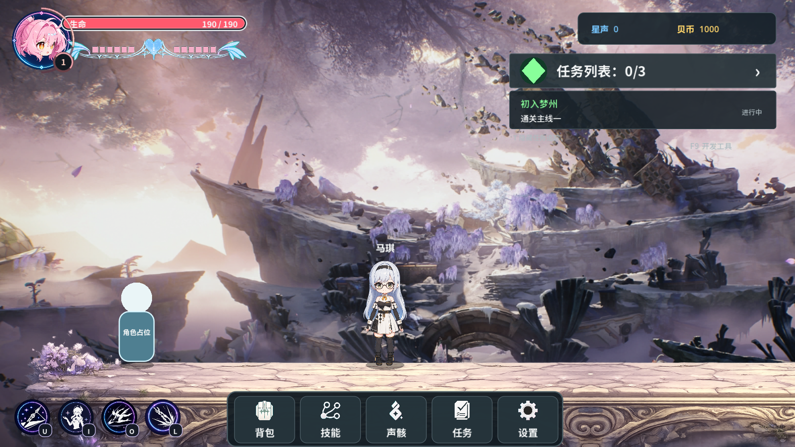

*前哨整备港HUD实机预览*

1.2 核心规则说明
主城整备港是玩家在玄方构域中的核心据点，承担养成操作、任务接取、活动入口、剧情推进四大功能。主城是核心体验闭环的起点（养成节点），玩家在此完成所有养成操作后出征关卡，关卡掉落回流至主城继续养成。
主城包含七大功能区。强化台（机匠·铁砧，装备强化 +9、装备分解、装备合成，初始解锁）、魂核工坊（魂核研究员·棱镜，魂核升级、魂核词条查看、魂核化形战技配置，击败禁卫遗械后解锁）、商店（商人·齿轮，购买谐振晶片、魂核经验介质、消耗品，初始解锁）、任务板（指挥官·哨卫，接取主线与支线任务、查看任务追踪、领取任务奖励，初始解锁）、技能训练室（教官·锋刃，学习与升级技能、配置技能栏、查看技能树，初始解锁）、活动入口（活动公告板，机匠工坊与构装试炼场等活动入口，对应活动解锁）、出征门（选择关卡或 Boss 挑战，进入战斗，初始解锁）。
玩家靠近 NPC 后按 E 键交互。每个 NPC 有明确的功能与对话内容：机匠·铁砧提供强化提示、材料不足提示、强化成功与失败反馈；魂核研究员·棱镜提供魂核背景故事、词条解释、化形战技说明；商人·齿轮提供商品列表、购买确认、金币不足提示；指挥官·哨卫提供任务接取、剧情对话、任务完成提示；教官·锋刃提供技能教学、技能升级提示、连招建议。NPC 交互不仅是功能入口，也是世界观传递与系统教学的载体，通过 NPC 对话避免了纯 UI 菜单的冰冷感。
首版包含两个常驻活动。机匠工坊（通关第一关后解锁，提供装备强化材料获取与限时制作任务）与构装试炼场（击败禁卫遗械后解锁，提供 Boss 挑战、高难度战斗、专属掉落）。所有活动从活动公告板统一进入，避免主城功能分散。活动系统为玩家提供了主线关卡之外的额外内容与资源获取途径，延长了游戏的生命周期。
进入关卡或 Boss 挑战后不允许现场更换装备、魂核、技能配置，所有整备必须在主城完成。出征门交互时显示当前装备、魂核、技能、消耗品概览，确认后进入。关卡完成、失败或主动退出后自动返回主城，保留已获得的永久资源（金币、材料、魂核），不保留临时位置与段落进度。战前装备锁定强制玩家在主城完成策略配置，增加了战前决策的深度——玩家需要根据即将挑战的关卡或 Boss 的特点，选择合适的装备、魂核与技能配置，而非进入战斗后随意切换。
主城的核心循环是"养成操作（强化、升级、配置）→ 出征门选择关卡 → 关卡验证 → 掉落回流 → 继续养成"。把所有养成操作集中在一个场景，减少玩家的操作成本，同时通过出征门的统一入口确保玩家从养成到战斗的转换流畅自然。

2. 任务系统

2.1 系统框架图
任务系统分五大块：任务分类、主线任务脉络、任务追踪与 UI、任务规则、任务奖励设计。

2.2 核心规则说明
首版任务分三类。主线任务（3 章，每章 3~5 个，核心功能为推进剧情、解锁新关卡与系统、解锁 Boss，奖励侧重经验、零件点数、关键装备）、支线任务（8~10 个，核心功能为世界观补充、NPC 故事、额外资源，奖励侧重金币、材料、消耗品）、教学任务（5 个，核心功能为系统教学，包括移动、战斗、强化、魂核、任务，奖励为基础材料）。
首版主线分三章七任务。第一章"锈蚀回廊"包含三个任务："初入玄方"（通关锈蚀回廊第一关，解锁强化台与商店）、"机匠的委托"（收集 10 个 1 级谐振晶片，解锁装备合成）、"遗迹的守护者"（击败禁卫遗械，解锁魂核工坊与构装试炼场）。第二章"齿轮钟塔"包含两个任务："钟塔的秘密"（通关齿轮钟塔，解锁机匠工坊活动）、"磐石的咆哮"（击败磐石巨兽，解锁磐石巨兽魂核）。第三章"湮灭裂隙"包含两个任务："虚空的呼唤"（通关湮灭裂隙，解锁最终区域）、"终末之战"（击败虚空异构体，游戏通关，解锁自由模式）。主线任务通过任务驱动玩家推进剧情与解锁新内容，确保玩家有明确的游戏目标与成长方向。
任务追踪面板位于屏幕右侧，显示当前进行中任务的目标与进度。任务日志可在主城任务板或菜单中查看，包含所有任务（进行中、已完成、可接取）。场景内任务目标地点与 NPC 头顶显示感叹号（可接取）或问号（可完成）标记。任务完成时屏幕中央弹出奖励预览。同时最多追踪 3 个任务（1 个主线加 2 个支线），追踪任务按优先级排序（主线大于支线大于教学）。任务目标进度实时更新（如"击败禁卫遗械 0/1"）。
玩家与 NPC 对话或任务板交互接取任务，需满足前置条件。达成所有任务目标后任务自动完成，需返回 NPC 或任务板领取奖励。任务奖励在任务板或 NPC 处领取，未领取不会消失。支线任务可放弃，主线任务不可放弃。已完成主线任务不可重玩，支线任务部分可重复（日常类）。
主线任务奖励侧重经验（每级需求的 30~50%）、零件点数（关键节点）、装备（关键节点给史诗装备），确保推进节奏。支线任务奖励侧重金币（高）、材料、消耗品，作为额外资源补充。教学任务奖励仅给基础材料，避免玩家跳过教学。奖励设计原则：主线任务提供关键解锁与成长保障，支线任务提供额外资源与世界观补充，教学任务提供基础材料引导。
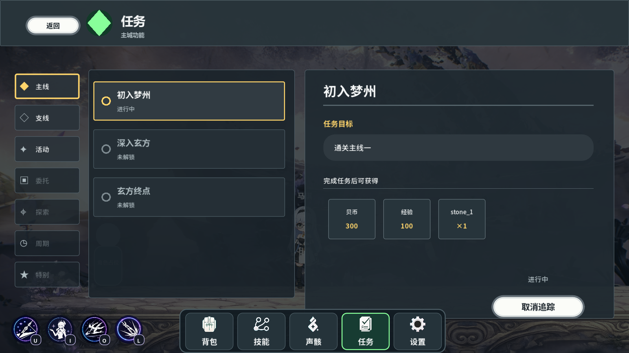

*任务系统界面实机预览*

3. 辅助系统

3.1 系统框架图
辅助系统分五大块：背包与仓库、存档系统、设置系统、新手指引、成就与收集系统。
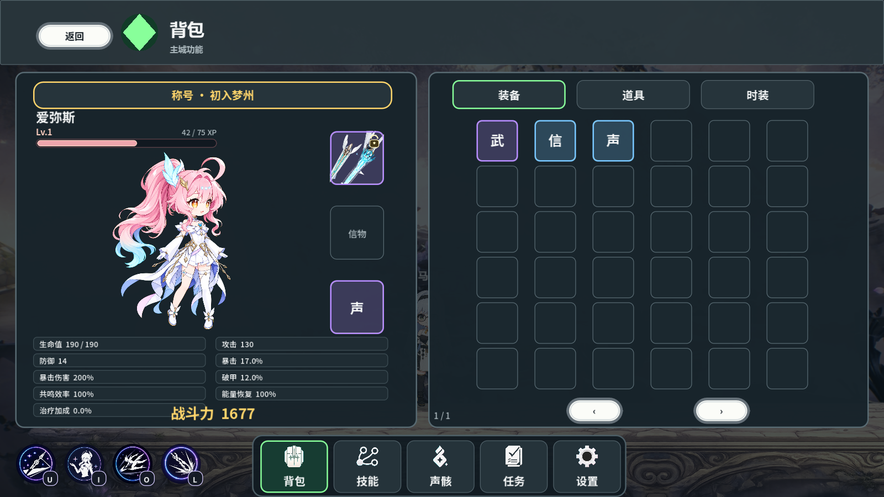

*背包与物品管理实机预览*
背包与仓库定义物品管理方式，存档系统定义游戏进度保存机制，设置系统定义玩家可调整的游戏参数，新手指引定义首次游戏的教学流程，成就与收集系统定义长线追求目标。

3.2 核心规则说明
背包初始容量 50 格，可通过任务或商店扩展至 100 格。物品分装备、材料、消耗品、任务物品、魂核五个分类页签。可堆叠物品（材料与消耗品）上限 999/组，装备与魂核不可堆叠。物品支持按品质、类型、名称、获取时间排序。点击物品显示属性、来源、用途、出售价格。主城仓库 NPC 提供 200 格仓库空间，用于存储不常用物品。消耗品可设置快捷键（1/2/3 键），战斗中快速使用。
游戏支持自动存档与手动存档。自动存档在进入主城、完成关卡、完成任务时触发。手动存档可在主城菜单中操作，最多 3 个存档位。存档内容包括等级、属性、技能点、装备、魂核、资源、任务进度、关卡进度、设置。存档文件可复制备份，版本更新时自动迁移。关卡中死亡不扣存档，重开整个关卡，永久资源保留。多存档位允许玩家尝试不同的养成路线。
设置分画面、音量、键位、游戏、语言五个分类。画面设置包括分辨率（1280×720 或 1920×1080）、全屏或窗口、画质（低/中/高），默认 1920×1080 窗口中画质。音量设置包括主音量、BGM、音效、语音，默认各 80%。键位设置支持所有操作键自定义重绑，支持预设方案恢复。游戏设置包括伤害数字显示、屏幕震动开关、Hitstop 开关、连击显示，默认全部开启。语言设置为简体中文。默认键位配置：A/D 左右移动、空格跳跃、J 普攻、U/I/O 技能、L 终结技、H 魂核战技、E 交互、1/2/3 消耗品、ESC 菜单。
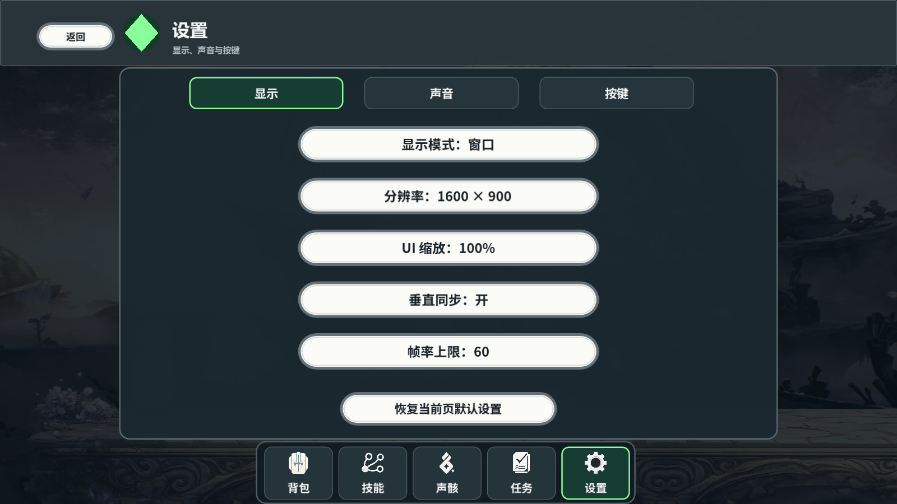

*设置与键位配置实机预览*
教学在玩家首次接触对应系统时触发，不提前灌输。教学采用"高亮提示加强制操作"方式，确保玩家实际操作而非仅阅读。教学可跳过（ESC），但跳过不影响后续进度。首版包含五个教学阶段：移动教学（游戏开始时，教授左右移动、跳跃、二段跳、下穿平台）、战斗教学（第一关第一段，教授普攻、技能、终结技、怒气、连击）、强化教学（通关第一关后，教授装备强化、材料获取、失败规则）、魂核教学（击败禁卫遗械后，教授魂核装备、升级、词条、化形战技）、任务教学（首次进入主城，教授任务接取、追踪、领奖）。
成就系统为后期扩展内容，首版（M0~M5）不实现，预留接口。成就类型包括战斗成就（连击达到 50、不受伤击败 Boss、10 秒内清场，奖励零件点数与称号）、养成成就（一件装备 +9、魂核满级、技能树全满，奖励零件点数与外观）、收集成就（收集所有 Boss 魂核、所有装备、所有 NPC 档案，奖励零件点数与画廊解锁）、进度成就（通关第一关/第二关/第三关、全支线完成，奖励经验与金币）。成就系统为长线玩家提供额外的追求目标，延长游戏的生命周期。

四、游戏整体评价

1. 游戏优势
《玄方构域》作为一款原创 2D 横版动作 RPG 机制原型，有以下核心优势。
战斗手感全量化可复现。3C 的所有参数都精确到帧——Coyote Time 离台容错 0.1s/6帧，Jump Buffer 跳跃预输入 0.1s/6帧，Hitstop 卡肉轻击 3 帧/重击 6 帧/终结技 10 帧，屏幕震动按 0.85/帧阻尼衰减，击退位移按阶梯式阻尼曲线，还有 0~3 级霸体打断矩阵。全部可复现、可验证、可工业化交付，不靠"感觉"调手感。这种全量化的手感设计在独立游戏原型中比较少见，体现了成熟的工业化设计素养。
魂核系统去随机化。传统 ARPG 的词条系统最大的问题是无休止赌词条——同一件装备反复刷，数值每次重新随机，毕业路径不可控，越刷越挫败。这个项目用"节点式词条解锁 + 一次性写档算法"从机制上解决了：词条按等级节点确定性解锁，每个词条解锁瞬间随机一次并永久固定，玩家知道"升到 Lv5 就开第二个词条"，而不是"再刷一百次可能出好货"。这种去随机化设计是相对传统刷子 ARPG 的核心差异化卖点。
魂核三位一体设计——属性装备 + 节点词条 + 主动化形战技三合一。每次 Boss 掉落都同时给数值提升和玩法变化，而不是传统 ARPG 那种单纯的数值替换。玩家击败 Boss 拿到的不只是更高的攻击力，更是全新的化形战技，这种"掉落即新玩法"的设计把刷取动机内建于战斗。三只 Boss 魂核按输出/生存带代价/稳定辅助三向功能分化，避免清一色数值 Buff，生存型的"强增益带代价"设计增加了策略深度。
横版形态把动作 RPG 养成体验低门槛化。2D 横版动作 RPG 的形态降低了上手门槛，核心玩家熟悉横版操作与视角，学习成本低。同时项目砍掉了角色收集抽卡环节（单角色、无抽卡），把养成深度集中在魂核系统上，形成"主城整备 → 分段关卡验证 → 魂核战力回流"的三节点紧凑闭环。这种聚焦设计确保了在个人开发的资源限制下，能把有限精力集中在核心机制的打磨上，而非分散在大量角色与内容上。
工程规范完整，工业化交付节奏清晰。项目保留了 11 项决策记录（DR-1~DR-11），涵盖强化上限、暴伤倍率、品质命名、美术方案、分辨率口径等关键设计分歧的裁决，体现了策划面对设计分歧与代码实装时的决策定力（单一事实源原则）。
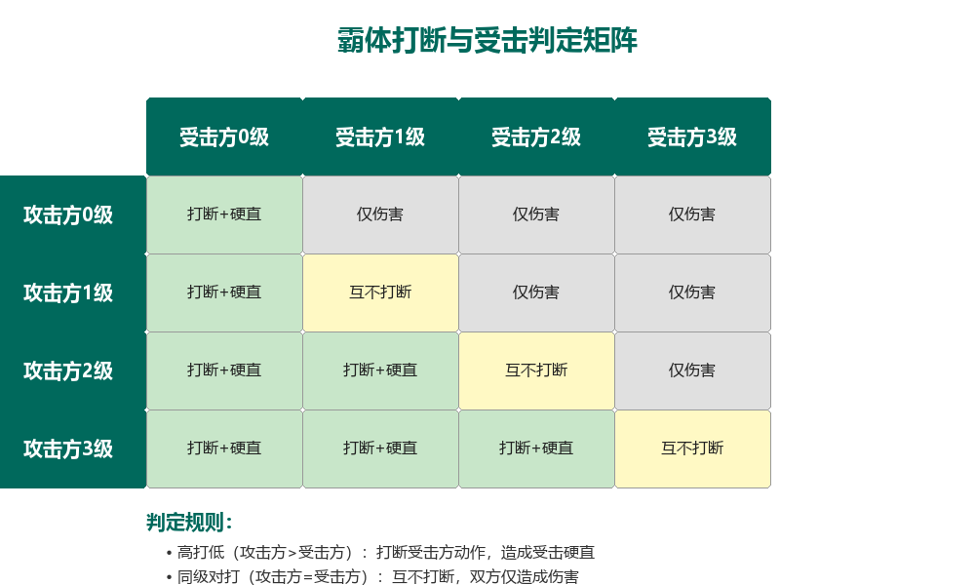

*霸体打断与受击判定矩阵图*
M0~M5 开发里程碑路线图与各阶段验收清单（Acceptance Criteria）体现了对排期、技术可行性与工业化交付节奏的把控。数值统一口径表确保了全项目的数值一致性，避免了多文档版本漂移导致的返工。

2. 游戏劣势
尽管有上述优势，仍有几个需要关注的劣势与风险。
首版没有闪避/招架机制，操作深度可能不足。战斗系统的操作深度主要靠连击与霸体，缺乏闪避（带无敌帧的位移）、招架/振刀（精确时机防御反击）等动作游戏常见的高阶操作机制。对于追求操作深度的核心动作游戏玩家，首版的操作深度可能无法满足需求，长时间游玩后可能显得单调。
美术产能是最大瓶颈。项目采用像素/序列帧逐帧动画方案，虽然在动作手感的精细控制上有优势，但逐帧动画的制作量巨大——一个角色的完整动作集（移动、跳跃、攻击、技能、受击、死亡等）可能需要数百帧动画，三只 Boss 的动画标准化管线更是需要大量美术投入。在个人开发的资源限制下，美术产能可能成为制约项目进度的最大瓶颈，M4 素材替换阶段的风险较高。
数值平衡尚未经过实机校准。核心数值（强化期望次数 153 次、材料消耗 1533 颗基础晶片、毕业时长 30~40 小时、Boss HP 与伤害、玩家每小时产出等）均为理论推导值，尚未经过实机战斗数据与玩家行为数据的校准。理论推导与实际游戏体验之间可能存在偏差，需要在 M1 战斗闭环验收后进行系统性的数值调优。
内容规模有限，长线运营能力不足。首版内容规模约 4 小时完整流程，包含 3 个主线关卡、3 只 Boss、3 只 Boss 魂核，内容规模相对有限。项目为单机原型，无长线运营机制（日常任务、限时活动、赛季更新等），玩家在通关首版内容后可能缺乏继续游玩的动力。成就系统为首版不实现的预留内容，进一步限制了长线追求目标。

3. 改善建议
针对上述劣势与风险，提出以下改善建议。
操作深度不足的问题，后续版本优先加闪避机制——带无敌帧的短距离位移，再加个"完美闪避"的高风险高回报设计，给玩家除了攻击和跳跃之外的第三种核心操作选择。闪避机制的加入不仅能提升操作深度，还能与霸体系统形成更丰富的对抗策略——玩家可以选择用高霸体技能硬扛打断、用闪避躲避攻击、或用连击持续输出，三种策略的取舍将显著提升战斗的策略深度。
美术产能瓶颈的问题，严格执行"占位先行、素材后置"的开发策略——M1~M3 阶段用程序生成的占位图形验证玩法机制，把美术资源的制作集中在 M4 阶段。同时 Boss 动画用 intake 模板流水线化制作，优先完成 P0 级素材（角色动作集、Boss 关键动画、核心 UI），P1/P2 级素材可在后续版本补充。此外可以考虑用 AI 辅助生成像素动画初稿，再由人工精修，提升美术产能效率。
数值平衡未校准的问题，在 M1 战斗闭环验收后，基于实机战斗数据对核心数值进行系统性调优。具体包括：基于玩家实际 DPS 数据调整 Boss HP 与战斗目标时长；基于玩家实际材料产出数据调整强化概率与材料消耗；基于玩家实际游戏时长数据校准毕业时长预期。数值调优采用"小步快跑"的迭代方式，每次调整一个变量并验证效果，避免一次性大幅调整导致的数值崩坏。
内容规模与长线运营不足的问题，首版至少实现基础的成就追踪功能（记录最高连击、最快 Boss 击杀、通关次数等数据），为长线玩家提供基础的追求目标。同时可以在首版加入"挑战模式"（如 Boss 连战、限制条件挑战、高分挑战等），为通关主线后的玩家提供额外的高难度内容。长线运营机制（日常任务、限时活动、赛季更新）可在首版验证核心玩法后，根据玩家反馈决定是否在后续版本中加入。

4. 综合评价
《玄方构域》是一份清晰、克制、工业化的原创 2D 横版动作 RPG 机制原型设计案。它把"属性装备 + 节点词条 + 主动化形战技"三位一体的核心魂核机制放进横版形态，砍掉了所有长线运营负担，聚焦"养成—验证—掉落"的紧凑闭环。
项目的核心竞争力在于两大机制创新。一是战斗手感全量化可复现，Coyote Time、Jump Buffer、Hitstop、震屏阻尼、击退曲线、霸体矩阵全部有精确数值定义，不靠"感觉"调手感；二是魂核系统去随机化，节点式词条解锁加一次性写档算法从根本上规避了传统 ARPG 赌词条的负反馈，毕业路径清晰可控。这两大机制创新在独立游戏原型中比较少见，体现了成熟的工业化设计素养与机制创新能力。
首版范围明确（单角色、3 关、3 Boss、约 4 小时），3C 手感参数全量化可复现，去随机化机制具备差异化创新点，Boss 战斗采用行为树加预警加反应窗口的可读设计，执行路径已收敛为可勾选的里程碑与 Acceptance Criteria。工程规范完整，11 项决策记录与 M0~M5 里程碑体现了对设计分歧的裁决定力与对工业化交付节奏的把控。
核心风险在美术产能与数值校准。前者靠素材后置加占位先行加 Boss 动画流水线化来缓解，后者靠 M1 实测优先加强化期望推导锚定来校准。操作深度不足的问题可通过后续加入闪避机制来解决，内容规模有限的问题可通过挑战模式与成就追踪来延长生命周期。
总体而言，《玄方构域》具备商业产品化验证的基础——核心机制有创新、手感设计有量化、工程规范有保障、执行路径有节奏。按本设计案执行，可先交付一个"能打完整一场战斗"的闭环 Demo（M1），再逐步扩展至完整首版（M3~M5），最终验证核心魂核机制与战斗手感的市场可行性。

